U.PRICE | DESCRIPTION | ITEM
 | مغير سرعة KW0.75 200V 1PH | HY-N50-007SF
 | مغير سرعة KW1.5 200V 1PH | HY-N50-015SF
 | مغير سرعة KW2.2 200V 1PH | HY-N50-022SF
 | مغير سرعة KW0.4 400V 3PH | HY-N100-004HF
 | مغير سرعة KW0.75 400V 3PH | HY-N100-007HF
 | مغير سرعة KW1. 5 400V 3PH | HY-N100-015HF
 | مغير سرعة KW2.2 400V 3PH | HY-N100-022HF
 | مغير سرعة KW3.7 400V 3PH | HY-N100-037HF
 | مغير سرعة KW5.5 400V 31PH | HY-N100-055HF
 | مغير سرعة KW7.5 400V 3PH | HY-N100-075HF

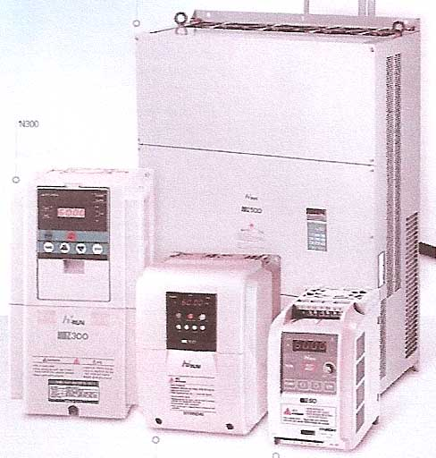

الفرع الرئيسي : العراق - بغداد
هاتـف : 8150935 1 00964 / 8169702 1 00964
موبايل: 1946590 790 00964
لبنان: 9054 371 00961

الفرع الثاني : أربيـل ـ سيطقان
موبايل: 7507315481 00964
موبايل:009647707516355

E-mail :info@goldenlight-iraq.com jabbar.alaskari@yahoo.com
Web: www.goldenlight-iraq.com

